

Инструкция по эксплуатации контроллера LSC021 для лент 5050+5050 24V 60Led 10W IP20 RGBW, 5050 24V 60Led 14,4W IP20 RGBW

**Общие сведения**

Контроллер предназначен для управления свечением светодиодной ленты RGB, рассчитанной на питание 24В. Для подключения контроллера к сети питания требуется трансформатор с выходным напряжением 24 В. При подключении светодиодной ленты к контроллеру следует учитывать потребляемую ею мощность. Для стабильной работы контроллера рекомендуется подключать светодиодную ленту, мощность которой меньше максимальной мощности контроллера на 15 - 20%.



**Технические характеристики ПДУ**

Радиус действия: 5 м

(при прямой видимости)

Передача сигнала: инфракрасный порт

Элементы питания: CR2025, 3V

Пылевлагозащищенность: IP20

Размер ПДУ: 124 х 56 х 7 мм

Рабочая температура: - 20°… +45°С

**Технические характеристики контроллера**

Напряжение питания:  12 / 24 В



Максимальный вых. ток: 4* 2 A на канал

Кол-во каналов: 4

Максимальная нагрузка:

при питании  12 В – 96 Вт   
при питании  24 В – 192 Вт

Пылевлагозащищенность: IP20

Размер контроллера: 65 х 35 х 22 мм

Рабочая температура: - 20° ... + 45° C

Срок службы 10 лет

Класс энергоэффективности: А

**Назначение кнопок на ПДУ**

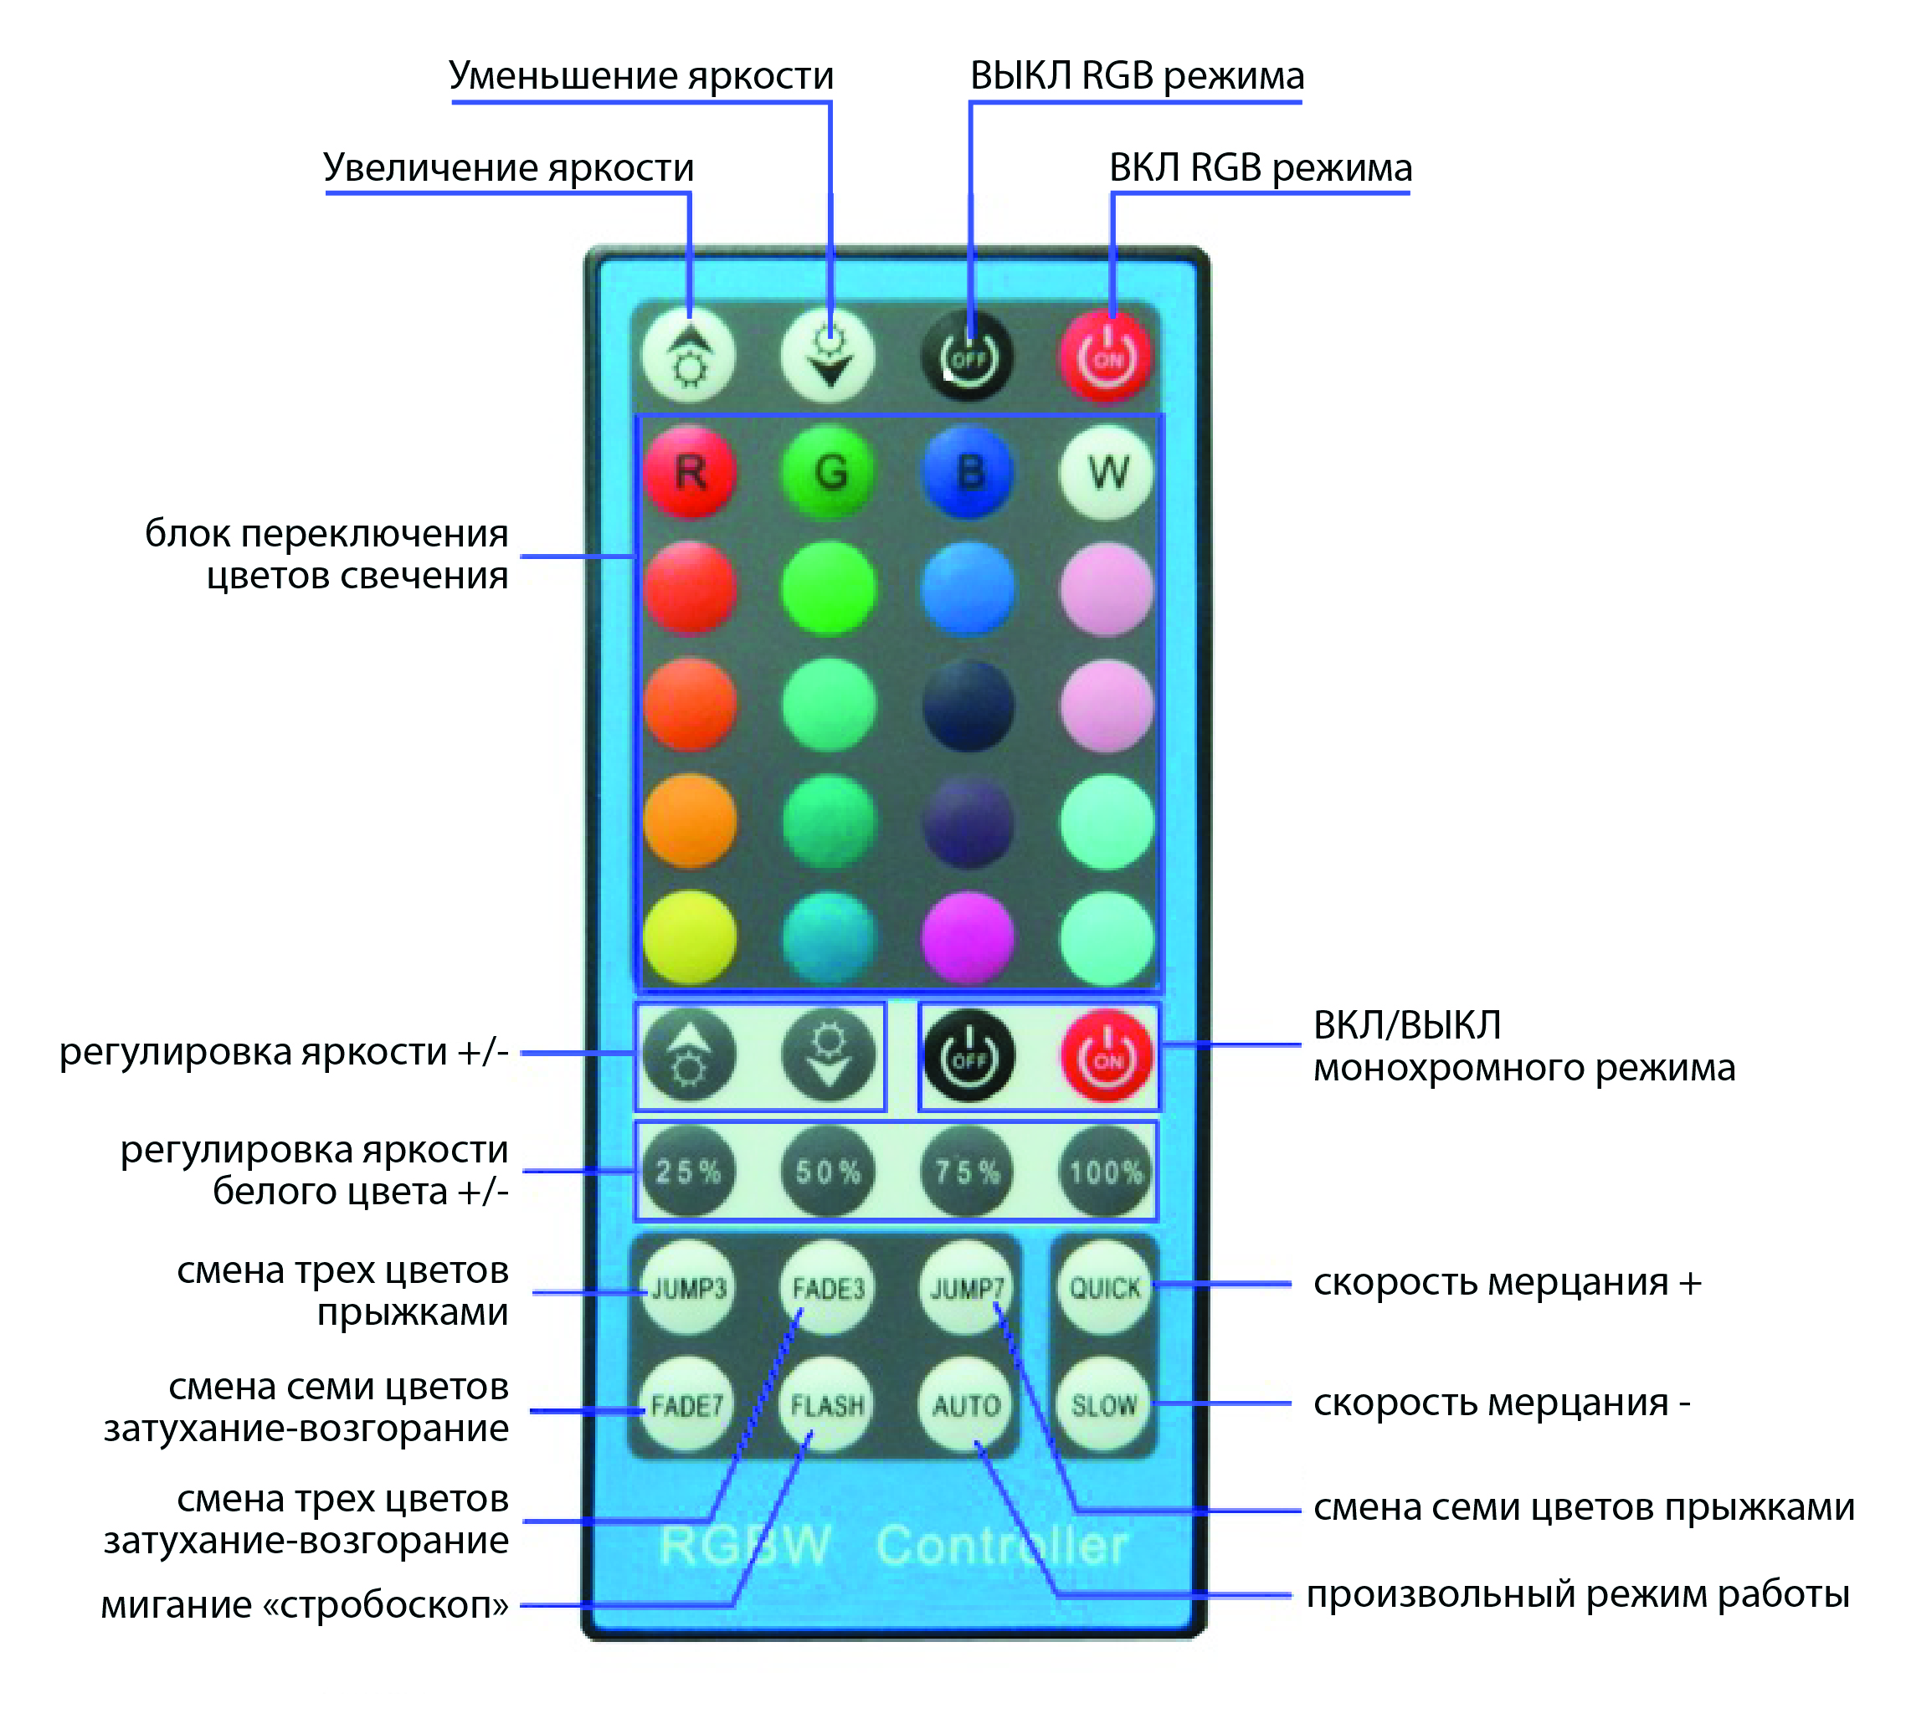

**­­**

**Подключение**

Произведите соединение светодиодной ленты с коннектором на контроллере.

**Порядок монтажа светодиодной ленты**

1) Разложите светодиодную ленту вдоль устанавливаемой поверхности.

2) Удалите с клеевой поверхности защитную полоску и прикрепите светодиодную ленту, осторожно прижимая её к приклеиваемой поверхности, избегая при этом надавливания на сами светодиоды.

3) Смонтируйте на ленту термоусадочную трубку и необходимые переходники.

4) Подсоедините светодиодную ленту к проводу питания в соответствии с представленной схемой.



Контроллер

Светодиодная лента

**Внимание!**

Не допускается включать светодиодную ленту в катушке, перед подключением необходимо ленту размотать.

**Требования по технике безопасности**

Монтаж и демонтаж контроллера должен осуществляться опытным специалистом, имеющим соответствующую квалификацию. Все работы по монтажу и обслуживанию необходимо производить только при отключенном питании. Запрещается подключение к контроллеру источников потребления энергии, превышающих максимально допустимую мощность. Необходимо избегать механических повреждений и попадания влаги на контроллер. Корпус контроллера не должен соприкасаться с легкоплавкими предметами (пластиковые панели, натяжные потолки и т.п.).

**Транспортировка и хранение**

Транспортировка должна осуществляться в упаковке, в условиях, исключающих механические повреждения и прямое попадание на продукцию пыли, грязи и влаги. Допускается транспортировка продукции в любом положении, любым транспортом. Транспортировка авиационным транспортом должна осуществляться в герметизированном отсеке. При транспортировке должна быть обеспечена температура –20°...+45°С при относительной влажности воздуха до 80%.

Продукция должна храниться в вентилируемом помещении, защищенном от атмосферных осадков, в транспортной упаковке. В помещении должна обеспечиваться температура –20°...+45°С при относительной влажности воздуха до 80 %.

**Утилизация**

Отходы электротехнической продукции не следует утилизировать с бытовыми отходами. Утилизация должна производиться в специально отведенных местах (уточняйте расположение таких пунктов в своем регионе).

**Гарантия**

Гарантийный срок эксплуатации составляет 12 месяцев со дня продажи контроллера через розничную сеть при соблюдении потребителем правил установки, эксплуатации, транспортировки и хранения, указанных в настоящей инструкции.

В случае выхода контроллера из строя до истечения гарантийного срока покупатель вправе обратиться к продавцу (в магазин, в котором был приобретен контроллер), к импортеру, к изготовителю контроллера. Контактная информация импортёра и изготовителя указана ниже. Для подтверждения даты продажи покупатель может предъявлять настоящую инструкцию, имеющую отметку продавца о дате продажи. Нарушение покупателем правил установки, и/или эксплуатации, и/или транспортировки и/или хранения контроллера, указанных в настоящей инструкции по эксплуатации, а также наличие на контроллере механических повреждений, повлекших выход контроллера из строя либо возникновение недостатков контроллера, в отношении которых покупатель предъявляет требования, лишает покупателя права на гарантию.

Elektrostandard™- немецкое качество.

Товар соответствует ТР ТС 004/201

|  |  |  |
| --- | --- | --- |
| Дата продажи ____________________  Модель__________________________  Штамп магазина__________________ | EAC-[Converted] | Месяц и год изготовления указан на товаре и/или упаковке.  Претензии по качеству товара принимаются: тел. +7 495-228-17-33, e-mail: info@royalaurel.ru. Производитель: «HONGYUAN OPTOELECTRONIC TECHNOLOGY CO., LTD» Zhejiang province, Yuyao economic development zone, Fengyi road, №18, China. Китай, провинция Чжэцзян, Юйяо зона экономического развития, ул. Фэнъи, 18. Импортер/поставщик: ООО «Роял Аурэль», 117418, г. Москва, ул. Зюзинская, дом 6, корп. 2, этаж 3, пом. XVI, ком. 30. Произведено в КНР. |